T.C.

ŞIRNAK VALİLİĞİ

Şırnak Mesleki ve Teknik Anadolu Lisesi Müdürlüğü
EĞİTİM-ÖĞRETİM YILI
2018-2019
BRİFİNG DOSYASI
ŞIRNAK MESLEKİ VE TEKNİK ANADOLU LİSESİ BRİFİNG DOSYASI 2017/2018

1.BÖLÜM

- OKULA AİT GENEL BİLGİLER
- OKUL/ KURUM FOTOĞRAFLARI
- MİSYONU
- VİZYONU
- OKULUN AMACI
- OKULUN TARİHÇESİ

ŞIRNAK MESLEKİ VE TEKNİK ANADOLU LİSESİ BRİFİNG DOSYASI 2017/2018

*OKULA AİT GENEL BİLGİLER

OKUL /KURUM ADI | ŞIRNAK MESLEKİ VE TEKNİK ANADOLU LİSESİ MÜDÜRLÜĞÜ
OKUL /KURUM MÜDÜRÜ | ERDOĞAN YARAŞ
MÜDÜR BAŞ YARD. | HASAN TURGUT
MÜDÜR YARDIMCILARI | MUSTAFA BAYDAR
 | M.FATİH ERGİN
 | RIDVAN YAŞAR
 | ARZU KÜLTÜR
 | YEŞİM BİRCAN
OKUL-AİLE BİRLİĞİ BAŞKANI | NESİM İLÇİ
OKUL /KURUM ADRESİ | GÜNDOĞDU MAH.21 .SOK.NO:46 73000 ŞIRNAK/MERKEZ
OKUL TELEFONU | 04862163557 - 04862163558
FAKS | 04862163558
E-POSTA ADRESİ | 278094@meb.k12.tr
WEB ADRESİ | www.sirnakmtal.meb.k12.tr
VERGİ NUMARASI | 8110347293
ÖĞRETİM ŞEKLİ | NORMAL ÖĞRETİM
HİZMETE GİRİŞ  TARİHİ | 2006
YÜZÖLÇÜMÜ | 15000 m²
ISINMA DURUMU | KALORİFER
VARSA KARDEŞ OKULU/KURUMU | YOK

ŞIRNAK MESLEKİ VE TEKNİK ANADOLU LİSESİ BRİFİNG DOSYASI 2017/2018

*OKUL/KURUM FOTOĞRAFLARI
OKUL ANABİNA
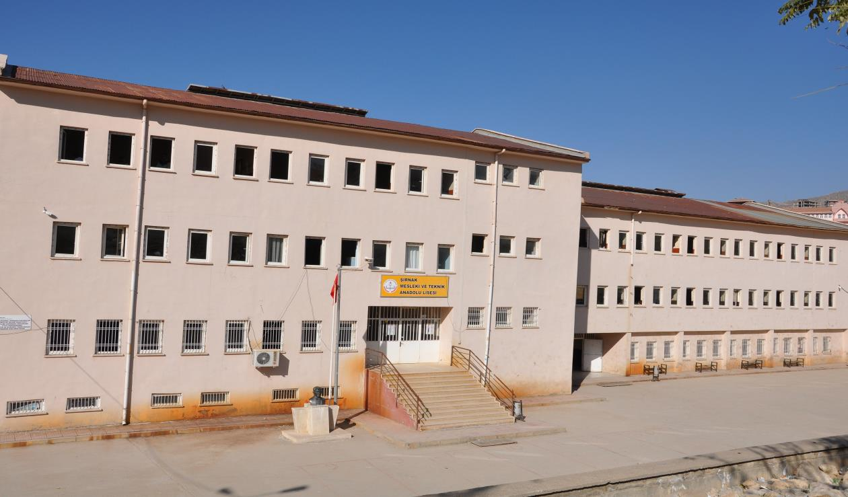

ATÖLYE BİNASI
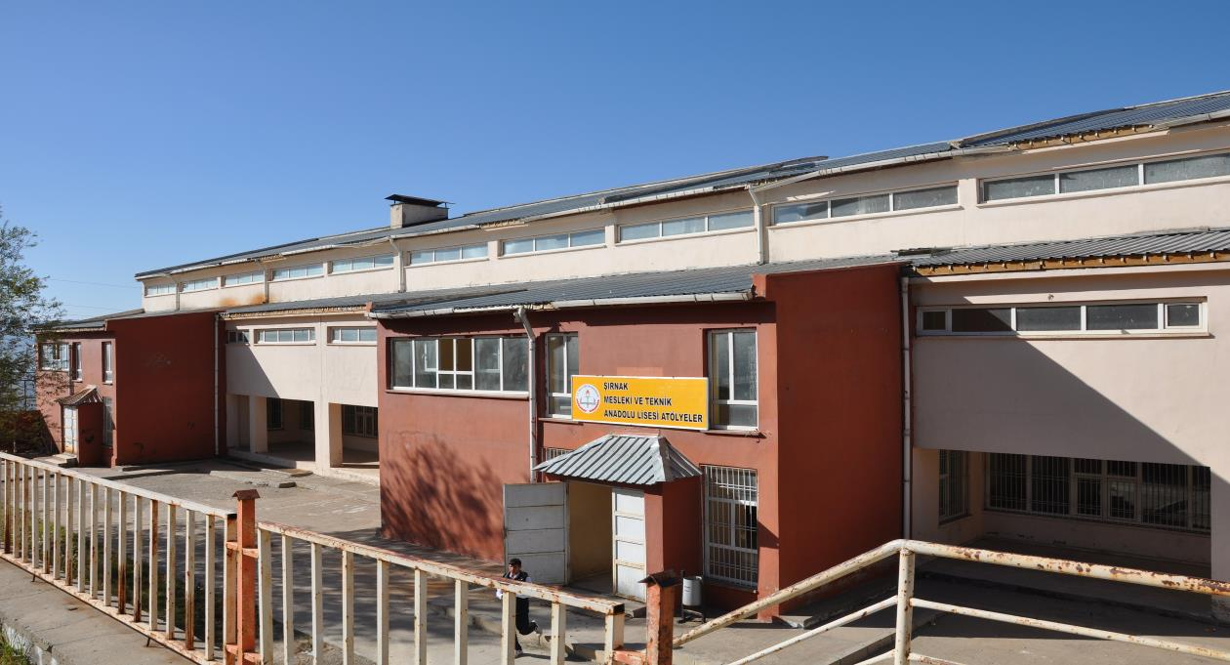

*

OKULUMUZA BAĞLI 10 DAİRELİ LOJMAN
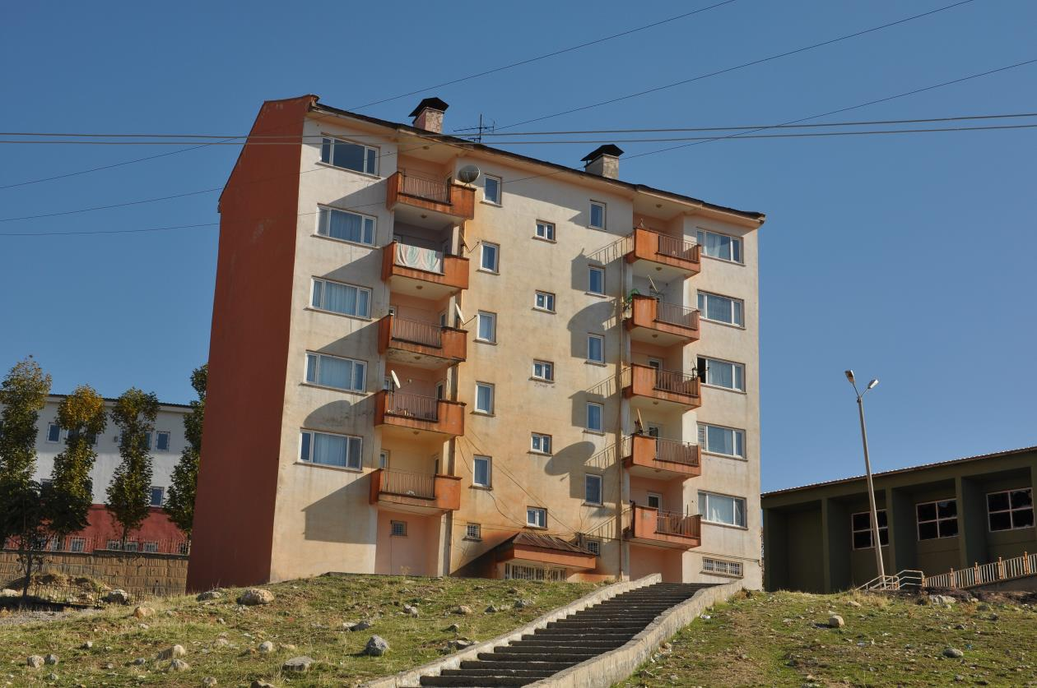
OKULUMUZA BAĞLI ERKEK ÖĞRENCİ YURDU

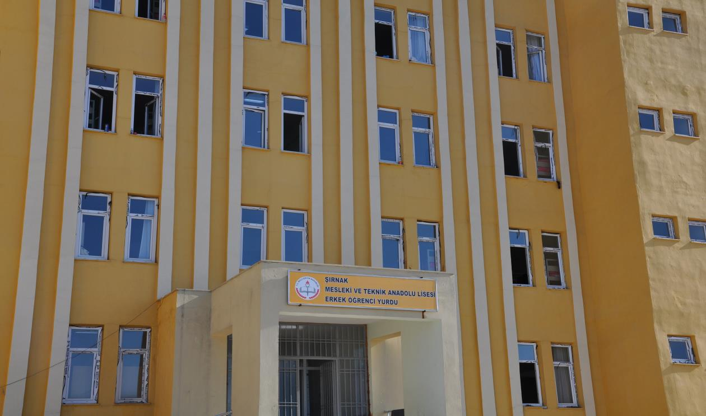

*OKULUN MİSYONU
Geleceği tahmin etmek değil, onun için çalışmaktır önemli olan. Ne yapıyoruz; aldıkları eğitimle sadece mesleki değil aynı zamanda kültür dersleri ile bilgili, Atatürk ilkelerine bağlı, vatan ve millet sevgileri gelişmiş, öğütle değil, yaşama ve tecrübe ile öğrenen, aile kavramının önemine inanan, milli ve değerlere saygılı, yarın bugündür diyen geleceğe güvenle bakan, üretken, çağdaş, yeniliklere açık ve gerçekçi gençler yetiştiriyoruz.

*OKULUN VİZYONU
Türk milli eğitim amaçları doğrultusunda işini bilen, teknolojiyi tanıyan, dünyayı tanıyan, geleceği görebilen, yarının dünyasına hazır, bilgisine ve becerisine güvenen, teknolojinin insan yaşamı için önemli olduğuna inanan, global toplum anlayışını kabul etmiş teknoloji ve bilim ışığında meslek sahibi insanlar yetiştirmek.

*OKULUN AMACI
Mesleki eğitimde öğrencileri alanlarında en iyi şekilde yetiştirerek ülke ekonomisini kalkındıracak ve kendi işini kuracak temel alt yapısını oluşturan eğitim donanımı ile sektörlerinin ihtiyaç duyduğu nitelikli elemanları yetiştirmek, aynı zamanda yükseköğretime öğrenci hazırlamaktır.

*OKULUN TARİHÇESİ

1992 yılında merkez Orhan Uysal İlköğretim Okulu hizmet binasında elektrik bölümü ile eğitim ve öğretime başlayan okulumuz daha sonra sırasıyla bilgisayar, motor, mobilya ve metal bölümleri açılarak bölüm sayısı 5 bölüme çıkartılmıştır. Bünyemizde sınavla öğrenci alan Anadolu Meslek Lisesi elektrik ve bilgisayar bölümünde öğrenci bulunmaktadır.

Şuan itibariyle
Elektrik –Elektronik Teknolojisi Alanında: 1)Güvenlik sitemleri 2) Elektrik 3) Görüntü ve ses sistemleri tesisatları ve pano montörlüğü 4) Elektrikli ev aletleri dalları mevcuttur.

Bilişim Teknolojileri Alanında: 1) Veri tabanı programcılığı 2) Web programcılığı dalları mevcuttur.

ŞIRNAK MESLEKİ VE TEKNİK ANADOLU LİSESİ BRİFİNG DOSYASI 2017/2018

Mobilya Ve İç Mekan Tasarımı Alanında: Mobilya imalatı dalı

Motorlu Araçlar Teknolojisi Alanında: Otomotiv elektro-mekanik dalı mevcuttur.

Metal Teknolojileri Alanında: Metal doğrama dalı mevcuttur.

Bünyemizde 180 kapasiteli erkek öğrenci yurdu ( erkek öğrenci yurdunun hizmet binasının mülkiyeti Bitlis Vakıflar Bölge Müdürlüğü’ne ait olup kullanma hakkı Milli Eğitim Bakanlığı’na verilmiştir.) ve okulumuz bahçesine 220 öğrenci kapasiteli kız yurdu (pansiyonu) bulunmaktadır. Bu pansiyon bakanlığımız tarafından okulumuza bağlanmıştır. 2014-2015 eğitim ve öğretim yılında okulumuz bahçesinde bulunan kız öğrenci yurdu Milli Eğitim Müdürlüğü onayı ile erkek öğrenci yurduna dönüştürülmüştür. Bu pansiyon 2015 şubat ayı itibariyle Şırnak Sağlık Meslek Lisesi’ne devredilmiştir gerek merkezi sınavla ve gerekse mahalli sınavla öğrenci alınmaktadır.

ŞIRNAK MESLEKİ VE TEKNİK ANADOLU LİSESİ BRİFİNG DOSYASI 2017/2018

2.BÖLÜM

OKUL/KURUM BİNA DURUMU

- OKUL/ KURUM YÖNETİCİ DURUMU

OKUL PERSONEL DURUMU(Sınıfsal)

- OKUL ÖĞRETMEN DURUMU(Branş)

- OKUL ÖĞRETMEN DURUMU(Kişi Listesi)

- PANSİYON DURUMU

- TAŞIMALI EĞİTİM DURUMU

- OKUL TÜRLERİ

- OKUL TÜRLERİ ALTINDAKİ ALAN VE DALLAR

- SINIFLARA GÖRE ÖĞRENCİ SAYILARI

- LİSANSLI SPORCU BİLGİLERİ

- KÜTÜPHANEDEKİ KİTAP SAYISI

- OKUTULAN YABANCI DİLLER

ŞIRNAK MESLEKİ VE TEKNİK ANADOLU LİSESİ BRİFİNG DOSYASI 2017/2018

OKUL/KURUM BİNA DURUMU

- Laboratuvar ve Araç Gereç Durumu: 1 Laboratuvar(Kimya)Araç-Gereç Yeterli Değil
- Atölye Durumu: 6 Atölye
- Depo-Ambar-Arşiv: 1 Depo ,2 Ambar,1 Arşiv
- Spor Salonu: Yok
- İdari Oda:1 Müdür,1 Müdür Baş Yardımcısı,2 Müdür Yardımcısı,1 Rehberlik,1 Öğretmenler Odası
- Sosyal faaliyetler için ayrılmış yer: Basketbol Sahası
- Bilgisayar sınıfı: 3
- Okul Bahçesi durumu: Var

FİZİKİ MEKÂN | SAYISI | DURUMU
DERSLİK | 16
KULLANILAN DERSLİK | 16
DERSLİK OLMADIGI HALDE DERSLİK OLARAK KULLANILAN BÖLÜM SAYISI | 13
ANASINIFI OLARAK KULLANILAN DERSLİK SAYISI | 0
İDARİ ODA | 5
KÜTÜPHANE | 0
LABORATUAR (LABARATUAR) | 1
BİLGİSAYAR LABORATUARI | 3
KONFERANS SALONU | 1
SPOR SALONU | 0
ATÖLYE | 6
KANTİN /KOOPERATİF | 1
LOJMAN | 1 | 10 DAİRELİ
YATAKHANE (KOĞUŞ) | 52
YATAKHANE SAYISI(ODA) | 4
YATAK KAPASİTESİ | 260
YEMEKHANE | 1
DEPO | 1
ARŞİV | 1
SPOR ODASI | 1

ŞIRNAK MESLEKİ VE TEKNİK ANADOLU LİSESİ BRİFİNG DOSYASI 2017/2018

OKUL/ KURUM YÖNETİCİ DURUMU

GÖREV | BRANŞ | SAYI | KADROLU | GÖREVLENDİRME | TOPLAM
OKUL/KURUM MÜDÜRÜ | Rehberlik | 1 | HAYIR | EVET | 1
MÜDÜR BAŞYARDIMCISI | Bilişim Tek. | 1 | HAYIR | EVET | 1
MÜDÜR YARDIMCISI | Kimya | 1 | EVET | HAYIR | 5
 | Elektrik-Elektronik Tek. | 1 | HAYIR | EVET
 | Rehberlik | 1 | EVET | HAYIR
 | Bilişim Tek. | 1 | HAYIR | EVET
 | Edebiyat | 1 | HAYIR | EVET

YÖNETİCİ ADI SOYADI | BIRANŞI | KADRO DURUMU
ERDOĞAN YARAŞ | Müdür | VEKÂLETEN GÖRV.
HASAN TURGUT | Müdür Başyardımcısı | GÖREVLENDİRME
MUSTAFA BAYDAR | Müdür Yardımcısı | KADROLU(PANSİYON)
RIDVAN YAŞAR | Müdür Yardımcısı | KADROLU
M.FATİH ERGİN | Müdür Yardımcısı | GÖREVLENDİRME
ARZU KÜLTÜR | Müdür Yardımcısı | GÖREVLENDİRME
YEŞİM BİRCAN | Müdür Yardımcısı | GÖREVLENDİRME

ŞIRNAK MESLEKİ VE TEKNİK ANADOLU LİSESİ BRİFİNG DOSYASI 2018/2019

OKUL PERSONEL DURUMU (SINIFSAL)

SINIFI | ERKEK | KADIN | TOPLAM
İDARECİLER | 5 | 2 | 7
MESLEK DERSİ  ÖĞRETMENLERİ | 13 | 3 | 16
KÜLTÜR DERSLERİ  ÖĞRETMENLERİ | 11 | 14 | 25
TEKNİSYEN | 1 | - | 1
MEMUR-V.H.K.İ. | 1 | - | 1
ÜCRETLİ ÖĞRETMEN | 1 | 2 | 3
REHBER ÖĞRETMEN | 1 | 1 | 2
ÖZEL GÜVENLİK | 5 | - | 5
HİZMETLİ (Kadrolu) | 3 | - | 3
HİZMETLİ (Okul Aile  Birliği) | - | 1 | 1
HİZMETLİ (Ödenek)
Ders Doldurma Görevli  Öğretmen | - | - | -
Görevli Öğretmen | 5 | 4 | 9
TOPLAM | 47 | 27 | 74

Toplam: Kurumun Mebbis Kayıtlarındaki toplam personel sayısı ile kadrolu çalışmayan diğer tüm çalışanların toplamıdır.

ŞIRNAK MESLEKİ VE TEKNİK ANADOLU LİSESİ BRİFİNG DOSYASI 2018/2019

OKUL ÖĞRETMEN DURUMU (SINIFSAL)

BRANŞ | ERKEK | KADIN | TOPLAM
BEDEN EĞİTİMİ | 1 | 2 | 3
BİLİŞİM TEKNOLOJİLERİ | 3 | 2 | 5
BİYOLOJİ | - | 1 | 1
COĞRAFYA | - | 1 | 1
ÇOCUK GELİŞİMİ VE EĞİTİMİ | - | - | -
DİN KÜLTÜRÜ VE AHLAK BİLGİSİ | 2 | 1 | 3
TÜRK DİLİ VE EDEBİYATI | - | 6 | 6
FELSEFE | - | 1 | 1
FİZİK | 1 | - | 1
ELEKTRİK VE ELEKTRONİK | 5 | 1 | 6
MOBİLYA VE İÇ MEKAN TASARIMI | 3 | - | 3
METAL TEKNOLOJİSİ | 2 | - | 2
İNGİLİZCE | - | 2 | 2
KİMYA/KİMYA TEKNOLOJİSİ | 1 | - | 1
MATEMATİK | 3 | 1 | 4
MÜZİK | - | - | -
REHBERLİK | 1 | 1 | 2
TARİH | 2 | - | 2
TEKSTİL TEKNOLOJİSİ/TRİKOTAJ | - | - | -
YİYECEK İÇECEK HİZMETLERİ | - | - | -
TOPLAM | 24 | 19 | 43

TOPLAM: Kurumun Mebbis kayıtlarındaki toplam kadrolu öğretmen sayısıdır.

ŞIRNAK MESLEKİ VE TEKNİK ANADOLU LİSESİ BRİFİNG DOSYASI 2018/2019

OKUL ÖĞRETMEN DURUMU (KİŞİ LİSTESİ)

ÖĞRETMEN ADI SOYADI | BRANŞ | KADRO DURUMU
PELİN DAVİR | Beden Eğitimi | Kadrolu Öğretmen
ERMAN KURAN | Beden Eğitimi | Sözleşmeli Öğretmen
ÖZLEM BÜYÜKATAR | Beden Eğitimi | Sözleşmeli Öğretmen
YEŞİM BİRCAN | Bilişim Teknolojileri | Kadrolu Öğretmen
HASAN TURGUT | Bilişim Teknolojileri | Kadrolu Öğretmen
ALİ EREN | Bilişim Teknolojileri | Sözleşmeli Öğretmen
CENK FİDAN | Bilişim Teknolojileri | Sözleşmeli Öğretmen
GÜLESER AYVALI | Bilişim Teknolojileri | Sözleşmeli Öğretmen
NURCAN KIRMIZIGÜL | Coğrafya | Sözleşmeli Öğretmen
YUSUF DARTAY | Din Kültürü ve Ahlak Bilgisi | Sözleşmeli Öğretmen
NECMETTİN İNAL | Din Kültürü ve Ahlak Bilgisi | Sözleşmeli Öğretmen
CENK SARI | Elektrik-Elektronik Tek./Elektronik | Sözleşmeli Öğretmen
EKREM DOĞAN | Elektrik-Elektronik Tek./Elektrik | Sözleşmeli Öğretmen
GÜLBAHAR ASLAN | Elektrik-Elektronik Tek./Elektrik | Sözleşmeli Öğretmen
İLKAY ÇAKIR | Elektrik-Elektronik Tek./Elektronik | Sözleşmeli Öğretmen
MEHMET FATİH ERGİN | Elektrik-Elektronik Tek./Elektrik | Sözleşmeli Öğretmen
SERKAN SARGIN | Elektrik-Elektronik Tek./Elektronik | Sözleşmeli Öğretmen
GÜLBAHAR ATUĞ | Felsefe | Sözleşmeli Öğretmen
TARIK ATALAY | Fizik | Sözleşmeli Öğretmen
ARZU AKPINAR ÖZLÜK | İngilizce | Kadrolu Öğretmen
EBRU İFKAN SARIKAYA | İngilizce | Sözleşmeli Öğretmen
GÖZDE SEVER | İngilizce | Söz.Öğretmen/Görevlendirme
SELMA AKDENİZ | Kimya | Sözleşmeli Öğretmen
MUSTAFA BAYDAR | Kimya | Kadrolu Öğretmen
ÜMİT ALTUNDAŞ | Matematik | Kadrolu Öğretmen
HARUN SAKA | Matematik | Sözleşmeli Öğretmen
MEHMET EMİN ALK | Matematik | Sözleşmeli Öğretmen
İSMET SİNAN BAYRAKLI | Metal Teknolojisi | Kadrolu Öğretmen
MUHAMMED ÖZEN | Metal Teknolojisi | Sözleşmeli Öğretmen
ALİ YANIK | Mobilya ve İç Mekân Tasarımı | Kadrolu Öğretmen
FERİT KAYAKESER | Mobilya ve İç Mekân Tasarımı | Sözleşmeli Öğretmen
MEHMET SIDDIK KAPLAN | Mobilya ve İç Mekân Tasarımı | Sözleşmeli Öğretmen
DENİZ DEMİRKAYA | Motorlu Araçlar Teknolojisi | Kadrolu Öğretmen
MESUT ÖZLÜK | Motorlu Araçlar Teknolojisi | Kadrolu Öğretmen
SAVAŞ DOĞU SAYMAZ | Motorlu Araçlar Teknolojisi | Sözleşmeli Öğretmen
EMETİ YELDA AKIN | Rehberlik ve Danışma | Kadrolu Öğretmen
RIDVAN YAŞAR | Rehberlik ve Danışma | Kadrolu Öğretmen
SELMAN CEMO | Rehberlik ve Danışma | Sözleşmeli Öğretmen
HAMZA TATAR | Tarih | Kadrolu Öğretmen
FATİH ÖZCAN | Tarih | Sözleşmeli Öğretmen
HASAN ÇAKIR | Tarih | Sözleşmeli Öğretmen
GÜLHAN BARAN YÜKSEL | Türk Dili ve Edebiyatı | Sözleşmeli Öğretmen
RUKİYE BETÜL KAVAK | Türk Dili ve Edebiyatı | Kadrolu Öğretmen

PANSİYON DURUMU

YIL | KIZ | ERKEK | TOPLAM
2010 - 2011 | 0 | 180 | 180
2011 - 2012 | 0 | 180 | 180
2012 - 2013 | 0 | 180 | 180
2013 - 2014 | 197 | 180 | 375
2014 - 2015 | 0 | 145 | 145
2015 - 2016 | 0 | 148 | 148
2016 - 2017 | 0 | 170 | 170
2017 - 2018 | 0 | 191 | 191
2018 - 2019 | 0 | 221 | 221

NOT: İL MİLLİ EĞİTİM MÜDÜRLÜĞÜMÜZÜN ONAYI İLE KIZ YURDU ERKEK ÖĞRENCİ YURDUNA DÖNÜŞTÜRÜLMÜŞTÜR.

ŞIRNAK MESLEKİ VE TEKNİK ANADOLU LİSESİ BRİFİNG DOSYASI 2018/2019

TAŞIMALI EĞİTİM DURUMU

YIL | KIZ | ERKEK | TOPLAM | GELDİĞİ YERLEŞİM YERİ
2012 - 2013 | 0 | 40 | 40 | MERKEZ KÖYLER
2013 - 2014 | 0 | 53 | 53 | MERKEZ KÖYLER
2014 - 2015 | 0 | 62 | 62 | MERKEZ KÖYLER
2015-2016 | 0 | 130 | 130 | MERKEZ KÖYLER
2016-2017 | 0 | 123 | 123 | MERKEZ KÖYLER
2017-2018 | 0 | 139 | 139 | MERKEZ KÖYLER
2018-2019 | 0 | 151 | 151 | MERKEZ KÖYLER

HALK EĞİTİM
AÇILAN KURS SAYISI: 1
KATILAN ÖĞRENCİ SAYISI: 20

AÇILAN KURS TÜRÜ: YÜKSEKÖĞRETİME GEÇİŞ SINAVI (YGS)

OKUL TÜRLERİ

*ANADOLU TEKNİK LİSESİ

*ANADOLU MESLEK LİSESİ

ŞIRNAK MESLEKİ VE TEKNİK ANADOLU LİSESİ BRİFİNG DOSYASI 2018/2019

OKUL TÜRLERİ ALTINDAKİ ALAN VE DALLAR

TÜR ADI | ALAN ADI | DAL ADI
ANADOLU TEKNİK PROGRAMI | Elektrik-Elektronik Teknolojisi | Elektrik Tesisatları Ve Pano Montörlüğü
 | Bilişim Teknolojileri | Web Programcılığı
ANADOLU MESLEK PROGRAMI | Elektrik-Elektronik Teknolojisi | Elektrik Tesisatları Ve Pano Montörlüğü  Elektrikli Ev Aletleri Teknik Servisi
 | Bilişim Teknolojileri | Web Programcılığı
 | Metal Teknolojisi | Metal Doğrama
 | Mobilya Ve İç Mekan Tasarımı | İç Mekan Ve Mobilya Teknolojisi
 | Motorlu Araçlar Teknolojisi | Otomotiv Elektromekanik

ŞIRNAK MESLEKİ VE TEKNİK ANADOLU LİSESİ BRİFİNG DOSYASI 2018/2019

T.C.

ŞIRNAK VALİLİĞİ

Şırnak Mesleki ve Teknik Anadolu Lisesi Müdürlüğü

SINIFLARA GÖRE ÖĞRENCİ SAYILARI

Sınıf Seviyesi/ Okuldaki Türler | 9.Sınıf  Şube/ Öğrenci  Sayısı | 10.Sınıf  Şube/ Öğrenci  Sayısı | 11.Sınıf  Şube/ Öğrenci  Sayısı | 12.Sınıf  Şube/ Öğrenci  Sayısı | Toplam Şube ve Öğrenci  Sayısı
ANADOLU TEKNİK PROGRAMI | 1/ 14 | 1/8 | - | 2/22 | 4/44
ANADOLU MESLEK PROGRAMI | 9/142 | 13/90 | 13/78 | 10/62 | 45/372
TOPLAM | 156 | 98 | 78 | 84 | 416

ŞIRNAK MESLEKİ VE TEKNİK ANADOLU LİSESİ BRİFİNG DOSYASI 2018/2019

T.C. ŞIRNAK VALİLİĞİ
Şırnak Mesleki ve Teknik Anadolu Lisesi Müdürlüğü

LİSANSLI SPORCU BİLGİLERİ

Sıra | Spor Branşı | Lisanslı Öğrenci Sayısı | Erkek | Kız | Toplam
1 | FUTSAL | 10 | 10 | - | 10
2 | FUTBOL | 18 | 18 | - | 18
3 | VOLEYBOL | 14 | 14 | - | 14
4 | ATLETİZM | 16 | 8 | 8 | 16
5 | HALTER | 3 | 3 | - | 3
6 | MASA TENİSİ | 4 | 4 | - | 4
GENEL TOPLAM |  |  |  |  | 65

KÜTÜPHANEDEKİ KİTAP SAYISI : 200
OKULDA OKUTULAN YABANCI DİL : İNGİLİZCE

ŞIRNAK MESLEKİ VE TEKNİK ANADOLU LİSESİ BRİFİNG DOSYASI 2018/2019

3.BÖLÜM

*OKUL GENEL BAŞARILARI
- OKULUN BİNA BİLGİLERİ

* OKULUN BİNA KULLANIM BİLGİLERİ

- FİZİKİ YAPI İLE İLGİLİ SORUNLAR

- OKULUN KENDİ İMKÂNLARI İLE
ÇÖZEMEYECEĞİ SORUNLARI

ÇÖZÜM ÖNERİLERİ

- ÇÖZÜMLER KONUSUNDA ÜST MAKAMLARLA VE DİĞER KURUMLARLA YAPILAN/YAPILACAK İŞBİRLİĞİ

ŞIRNAK MESLEKİ VE TEKNİK ANADOLU LİSESİ BRİFİNG DOSYASI 2018/2019

OKUL GENEL BAŞARILARI

- PROJELER(Yarışmalar, TÜBİTAK, vb.)

DİKA: Şırnak Mesleki ve Teknik Anadolu Lisesi Ve Şırnak Mem Ar-Ge Bölümü Arasında ‘’Hep Meslek Tam Destek ‘’ Adlı Proje Gerçekleştirildi.

PROTOKOL:11.sınıf motor bölümü öğrencilerinin uygulamalı eğitimi işletmede almaları için Doğusan Otomotiv(Volkswagen yetkili servisi) ile protokol imzalandı.

- SPORTİF BAŞARILAR (Yarışmalar)

  - Ozan kabul atletizm dalında 100 ve 200m. de Şırnak il 1.si
  - Eylem Coşkun atletizm dalında 100 m. de Şırnak il 3.sü ve 200 m. il 2.si
  - Harun Algül halter dalında Türkiye 3.sü
  - Harun Algül, Vedat Yasugey, Abdullah Kartal, Sinan Bektaş Şırnak il 1.liği kazanmıştır.

- KÜLTÜREL BAŞARILAR (Sosyal Etkinlikler)

  - Meslek Lisesi Ailelerle Buluşuyor projesi yürütülmektedir.
  - Şırnak’ta bulunan bir Anaokuluna öğrencilerle birlikte ağaç dikimi gerçekleştirildi.
  - Her ay ihtiyaç sahibi öğrenciye kurul kararı ile maddi yardım ve kırtasiye malzemesi yardımı yapıldı.

- OKULUN BAŞARI DURUMU
ÜNİVERSİTEYE YERLEŞME SAYI VE ORANLARI
Yıl | Sınava Giren Sayısı | Yerleşen(Sınavlı Ve Sınavsız ) Sayısı | Yerleşme Oranı
2009 - 2010 | 136 | 72 | % 53
2010 - 2011 | 139 | 23 | % 16
2011 - 2012 | 109 | 52 | % 48
2012 - 2013 | 94 | 46 | % 49
2013 - 2014 | 120 | 73 | % 61
2015 - 2016 | 103 | 77 | % 75
2016 - 2017 | 86 | 38 | % 44
2017 - 2018 | 8 | 3 | % 38

ŞIRNAK MESLEKİ VE TEKNİK ANADOLU LİSESİ BRİFİNG DOSYASI 2018/2019

FİZİKİ YAPI İLE İLGİLİ SORUNLAR

ONARIM MODÜLÜNE GİRİŞİ YAPILAN TADİLAT VE YAPIM İŞLERİ:

- Okula ait spor salonunun yenilenmesi, tadilat, zemin değişimi, giyinme kabinleri, duş ve tuvaletlerin değişimi
- Spor salonu kapı ve pencerelerinin değişimi,
- Okul içinde bazı yerlerde oluşan çatlakların onarımı,
- Spor salonu aydınlatma ve boya işlemleri, su tesisatının yenilenmesi
- Dış cephe boya işlemleri
- Okul bahçe kapılarının yenilenmesi
- Okul giriş ve atölye binasına iniş-çıkış merdivenlerinin İş Sağlığı ve Güvenliğine uyumlu olarak tadilatının yapımı ve onarımı
- Okul bahçesine beton dökülmesi yoluyla zemin düzeltme işlemleri
- Atölye tuvaletlerinin bakım-onarımı

ŞIRNAK MESLEKİ VE TEKNİK ANADOLU LİSESİ BRİFİNG DOSYASI 2018/2019

OKULUN KENDİ İMKÂNLARI İLE ÇÖZEMEYECEĞİ SORUNLARI

  - Hizmetli İhtiyacı
  - Okulun küçük ve büyük onarım ihtiyacı
3-Okulun fiziki yapısı diğer sermaye çalışmalarına uygun hale getirilmesi ihtiyacı (malzeme temini vb.)
4-Okul idari, atölye ve lojmanlarının boya badana ihtiyacı vardır.
5- Atölyelerde kullanılmak üzere demirbaş eşya ihtiyacı

ÇÖZÜMLER KONUSUNDA ÜST MAKAMLARLA VE DİĞER KURUMLARLA YAPILAN/YAPILACAK İŞBİRLİĞİ

- Hizmetli talebinde bulunuldu
- Mebbis üzerinden onarım başvuruları yapıldı
- Ödenek gelmesi durumunda ihtiyaç giderilecektir.
- Bakanlığımızın ilgili birimlerinden istenilmiştir.

ŞIRNAK MESLEKİ VE TEKNİK ANADOLU LİSESİ BRİFİNG DOSYASI 2018/2019

